109年度三民國中環境教育宣導實施成果表
基本資料 | 學校名稱 |  | 花蓮縣立三民國中
 | 校長 |  | 鄭健民
 | 承辦處室 |  | 學輔處 | 承辦人 | 巫念涵
 | 學校地址 |  | 花蓮縣玉里鎮三民里151號
 | 聯絡電話 |  | 8841-198(#131)
 | 班級數 |  | 6 | 人數 | 113
 | 活動名稱 |  | ● 三民社區掃街活動
 | 日期 |  | 109.5.9
參與人數 |  | 學生113人 師長1人
活動情形  效益簡述 |  | - 學生透過掃街活動能夠讓居住環境更清潔，瞭解環境維護的重要性。  - 藉由掃街活動也能讓學校與社區居民有更多的互動，達到學校社區化。  - 讓學生能夠更認識自己的社區，也能讓不同社區的同學認識在學校附近的社區。
宣導剪影(一) 三民社區掃街活動
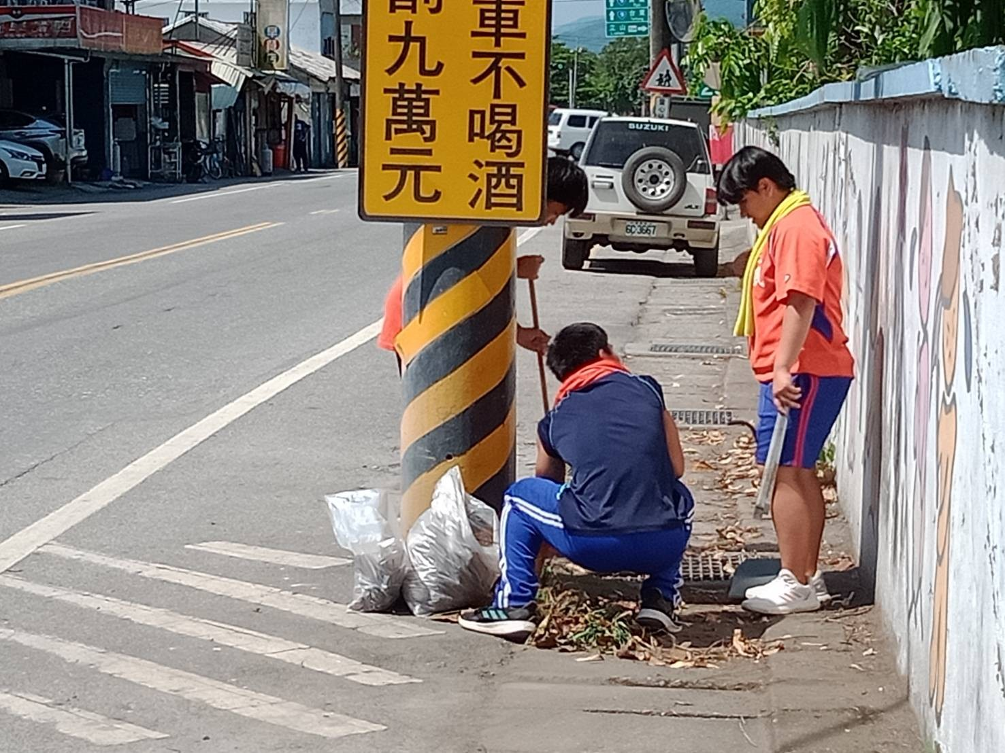
宣導剪影(二) 三民社區掃街活動
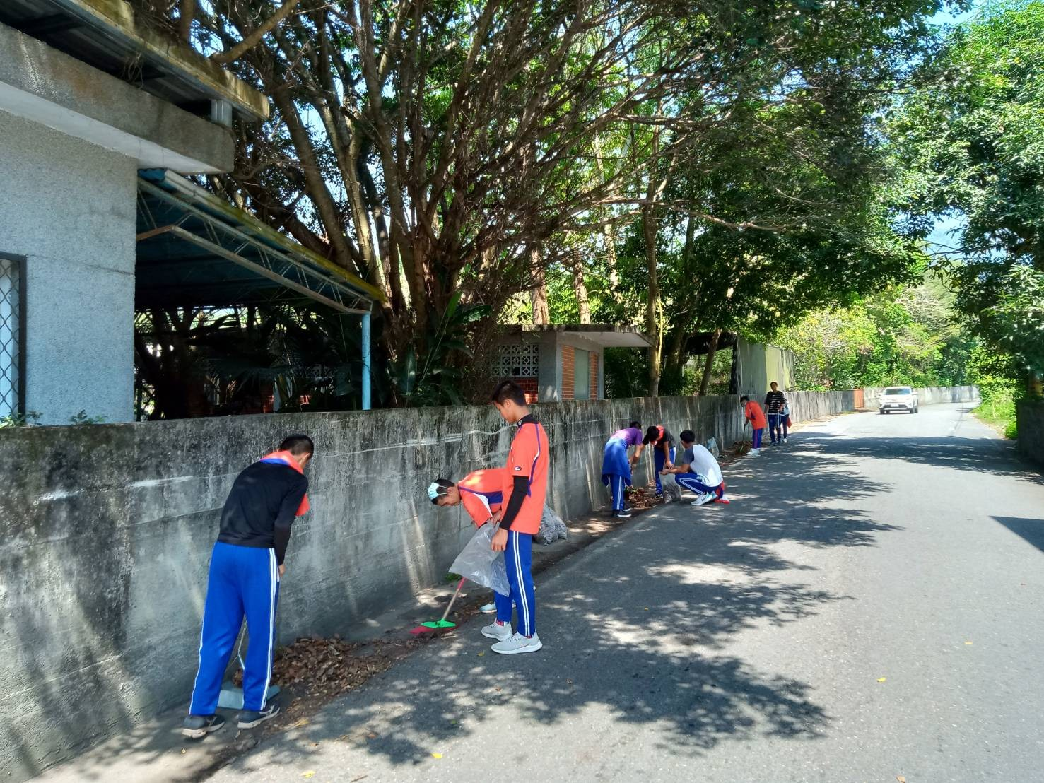
宣導剪影(三) 三民社區掃街活動
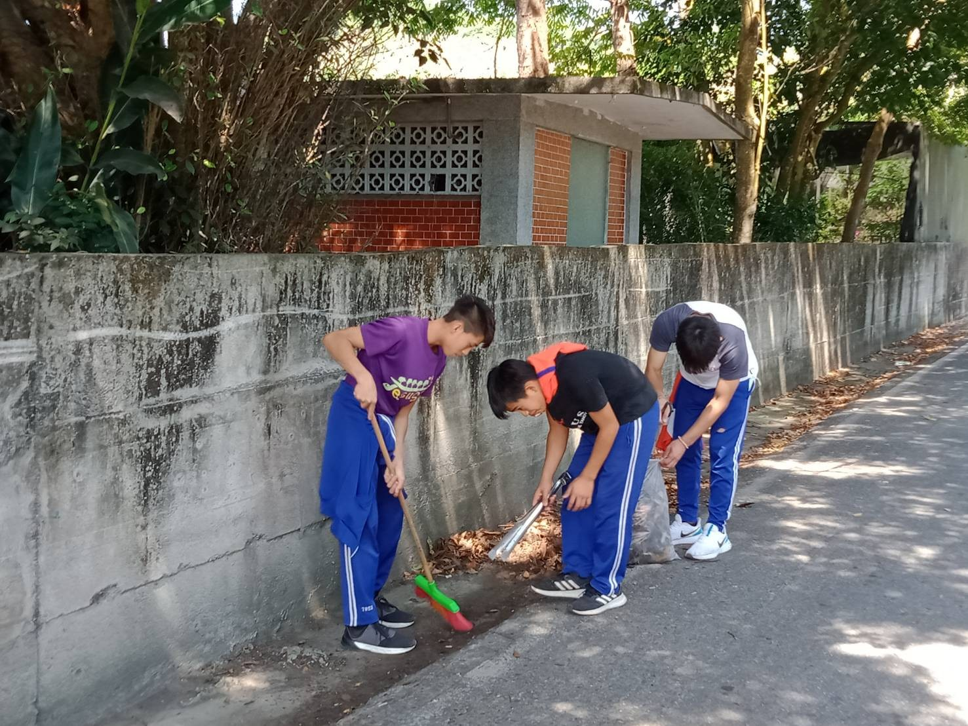
宣導剪影(四) 三民社區掃街活動
